***Муниципальное дошкольное образовательное учреждение***

***«Центр развития ребёнка – Карагайский детский сад № 4»***

 **Газета для родителей№ 23, 2015 год**

**Тема: «Этих дней не смолкнет слава…*»***

***Знаем, гордимся, помним!***

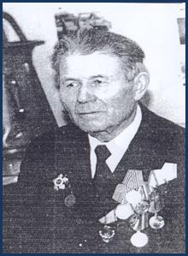 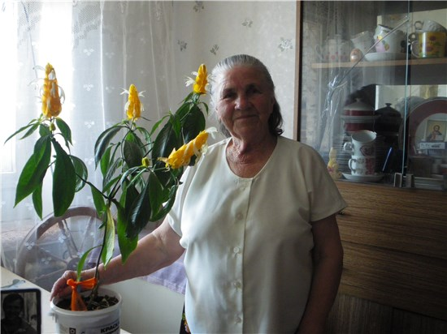 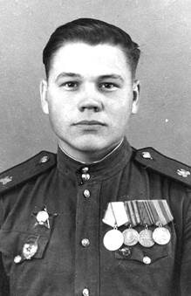

**Берёзкин Кудинова Соловьёв**

**Александр Павлович Татьяна Васильевна Николай Фёдорович**

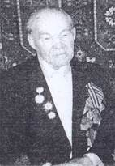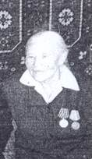 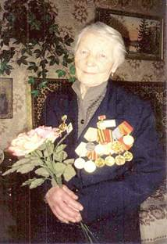

**Елисеевы Шистерова**

**Алексей Гаврилович и Клавдия Ильинична Зинаида Степановна**

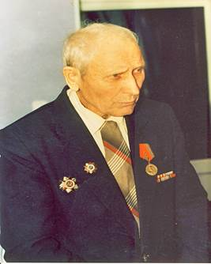

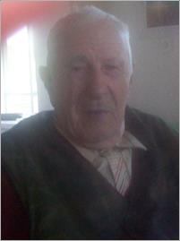

**Осокин Шаповалов**

**Александр Михайлович Иван Матвеевич**



***Акция «Письмо ветерану»***

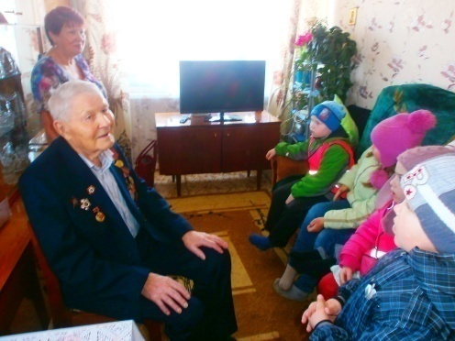 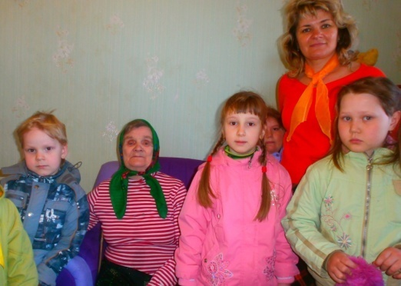

Викторина

– Как называется война, победу в которой мы празднуем 9 Мая? (Великая Отечественная война.)

– Когда началась война? В каком месяце, какого числа? (Война началась летом 22 июня.)

– Сколько лет она продолжалась? (Война продолжалась 4 года.)

– Как называлась наша страна в то время? (Союз Советских Социалистических Республик (СССР).)

– Какое государство напало на нашу страну? (Фашистская Германия.)

– Знаете ли вы, где воевали: военный флот? (На море, на воде),авиация? (В небе, в воздухе), пехота? (На суше, на земле)

– За какие заслуги некоторые города после войны получили звание город-герой? (Так называли город, жители которого проявили храбрость, мужество и отвагу во время войны.)

– Назовите города-герои, которые вы знаете. (Ленинград (ныне Санкт-Петербург), Сталинград (ныне Волгоград), Одесса, Севастополь, Москва, Брестская крепость (крепость-герой), Новороссийск, Керчь, Минск, Тула, Мурманск, Смоленск.)

– Какой город во время этой войны находился в блокаде 900 дней (почти два с половиной года)? (Ленинград – теперь он называется Санкт-Петербург.)

– Как мы сейчас называем людей, прошедших войну и доживших до наших дней? (Ветераны.)

– Как можно узнать ветерана? (Это пожилой человек, в форме, с наградами.)

– Что мы должны сделать, если 9 Мая встретим ветерана? (Поздравить с праздником, поблагодарить)

**Дети рисуют войну.**

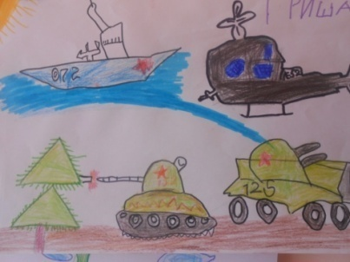 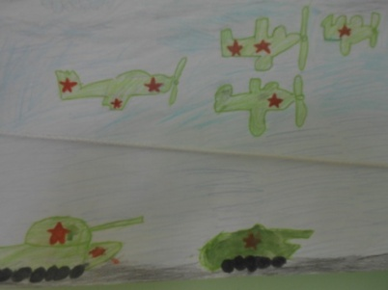   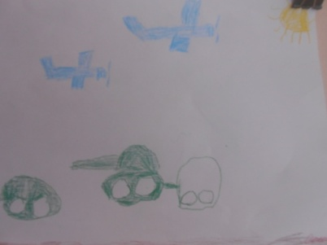  В нашем детском саду прошёл **конкурс стихов «Демосфен»** посвящённый ВОВ: **«У войны не женское лицо».** Участники дети и педагоги. Поздравляем победителей!

1место - Дудырева Валерия (под. гр)

Каменских Анна Анатольевна

2место - Варанкин Игорь (лог. гр)

Семенова Татьяна Аркадьевна

3место - Механошина Софья (стар.гр)

Механошина Вероника Валерьевна

Постаногова Елена Петровна

**7 мая в детском саду была проведена Военно-спортивная игра « Зарница» для детей** старшего дошкольного возраста и педагогов. Самым интересным было для детей проползание под колючей проволокой, проход через болото, побыть в роли снайперов, разминирование минного поля. На привале дети и педагоги пели военные песни и ели солдатскую кашу.

**Творческая группа**: руководитель Т.А Семёнова (воспитатель), члены: Л.С. Хохрякова (инструктор по физическому культуре), О.Н Снигирева (воспитатель). Адрес: 617210, с.Карагай, ул. Комсомольская, 7.; http: karagay4.caduk.ru, тел\факс (297) 3-16-03